暨南大学本科实验报告专用纸
课程名称 高级语言程序设计 成绩评定 实验报告
实验项目名称 编程实验8 指导教师 张鑫源
实验项目编号 118 实验项目类型 C语言 实验地点 网络教室
学生姓名 韦雨欣 学号 2019053297
学院 智能科学与工程学院 系 19级 专业 信息安全 专业
实验时间 2020 年4 月22日 上午～ 4月28日 下午
温度17℃ 湿度 72%

实验目的：
对高级语言程序设计理论课进行上机实践
- 实验内容和要求：
内容：编程实验8
一维数组的使用
要求：1.不抄袭，不雷同，内容清晰明确
2.由用户输入字符串str，str 的格式为“ax + b/x ”，其a 和b 为对号函数的系数，取值范围是1-16之间的整数，需要设计程序实现以下功能：
①绘制s 代表的对号函数曲线
②曲线的采样点用“＊”表示
（4）注意事项：
1.输出的曲线要尽量完整、美观
2.用户输入均为合法输入
3.用户输入的第二个字符串str2，str2表示直线且格式为“ax + b ”，同时输出str和str2所表示的两个曲线（选做）
仪器：计算机
实验环境：VS2010
- 源程序
写出程序的源程序。
实验源程序：
#include<stdio.h>
#include<math.h>

#define A 1500 //定义常量x轴
#define B 180//定义常量y轴

int hangwei(char a[A][B])//行尾从小到大开始查找
{
int i, j, k=0;
for (i = 0; i < A; i++)
{
for (j = 0; j < B; j++)
{
if (a[i][j] == '*')
{
k = 1;
break;
}
}
if (k == 1)
{
break;
}
}
return i;
}

int hangtou(char a[A][B])//行头从大到小开始查找
{
int i, j, k=0;
for (i = A-1; i >= 0; i--)
{
for (j = 0; j < B; j++)
{
if (a[i][j] == '*')
{
k = 1;
break;//跳出第一个循环
}
}
if (k == 1)
{
break;//跳出第二个循环
}
}
return i;
}

void shuc(char a[A][B]) //去除无用行
{
int i, j;
for (i = hangtou(a); i >= hangwei(a); i--)
{
for (j = 0; j < B; j++)
{
if (a[i][j] == '1')//去除非函数值
{
printf(" ");
}
else
{
printf("%c", a[i][j]);
}
}
printf("\n");
}
}

void zuobz(char a[A][B])//定义坐标轴
{
int i;
for (i = 0; i < B; i++)
{
a[A / 2 - 1][i] = '-';//遍历x轴
}
for (i = 0; i < A; i++)
{
a[i][B / 2 - 1] = '|';//遍历y轴
}
a[A / 2 - 1][B / 2 - 1] = '+';//定义原点
}

int round(double a)//四舍五入
{
if (a+0.5>(int)a)
{
return (int)(a+1);
}
else
{
return(int)a;
}
}

int main()
{
int i, j, a, b, c, d;
char m[A][B], n[A][B];
printf("请输入所需要绘制的两个函数表达式：\n");
scanf("%dx + %d/x",&a,&b);
scanf("%dx + %d",&c,&d);
a = b = c = d;
for (i = 0; i < A; i++)
{
for (j = 0; j < B; j++)
{
m[i][j] = '1';//将m中的元素赋值为1
n[i][j] = '1';//将n中的元素赋值为1
}
}
zuobz(m);//画m的坐标轴
zuobz(n);//画n的坐标轴
for (i = -1 * (B / 2) + 1; i < B / 2 + 1; i++)//遍历x轴
{
if (i == 0)//跳过分母为0的情况
{
continue;
}
j = round(4 * ((double)a * (double)(i) * 0.05 + (double)b / ((double)(i) * 0.05)));//四舍五入 减小变化率
m[j + A / 2 - 1][i + B / 2 - 1] = '*';//把j坐标所代表的点赋为星号
}
for (i = -1 * (B / 2) + 1; i < B / 2 + 1; i++)
{
j = round(0.5*((double)c * (double)i + (double)d));//压低斜率

n[j + A / 2 - 1][i + B / 2 - 1] = '*';//把j坐标所代表的点赋为星号
}
printf("函数 ax + b/x的图像为：\n");
printf("横轴一格代表0.05，纵轴一格代表0.25\n");
shuc(m);//执行输出m的一系列操作
for (i = 0; i < 30; i++)
{
printf("\n");
}
printf("函数 cx + d的图像为：\n");
printf("横轴一格代表1，纵轴一格代表2\n");
shuc(n);//执行输出n的一系列操作
return 0;
}
- 实验步骤与调试
主要是写出对源程序的语法错误以及逻辑错误的进行发现、修正以及调试的步骤。
步骤1：新建项目文件对程序进行编写
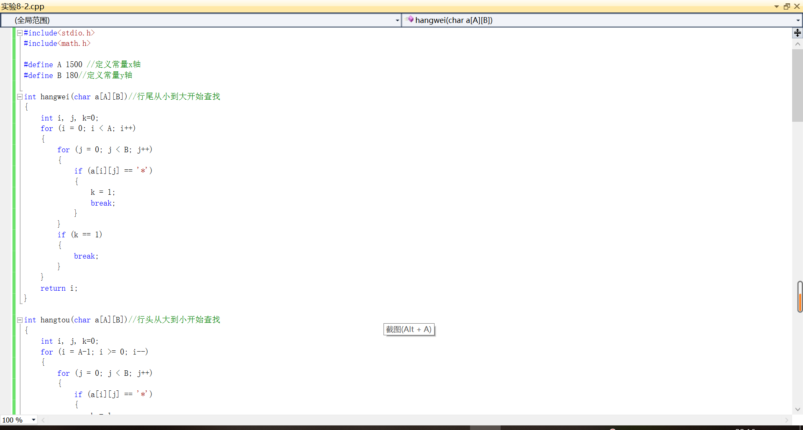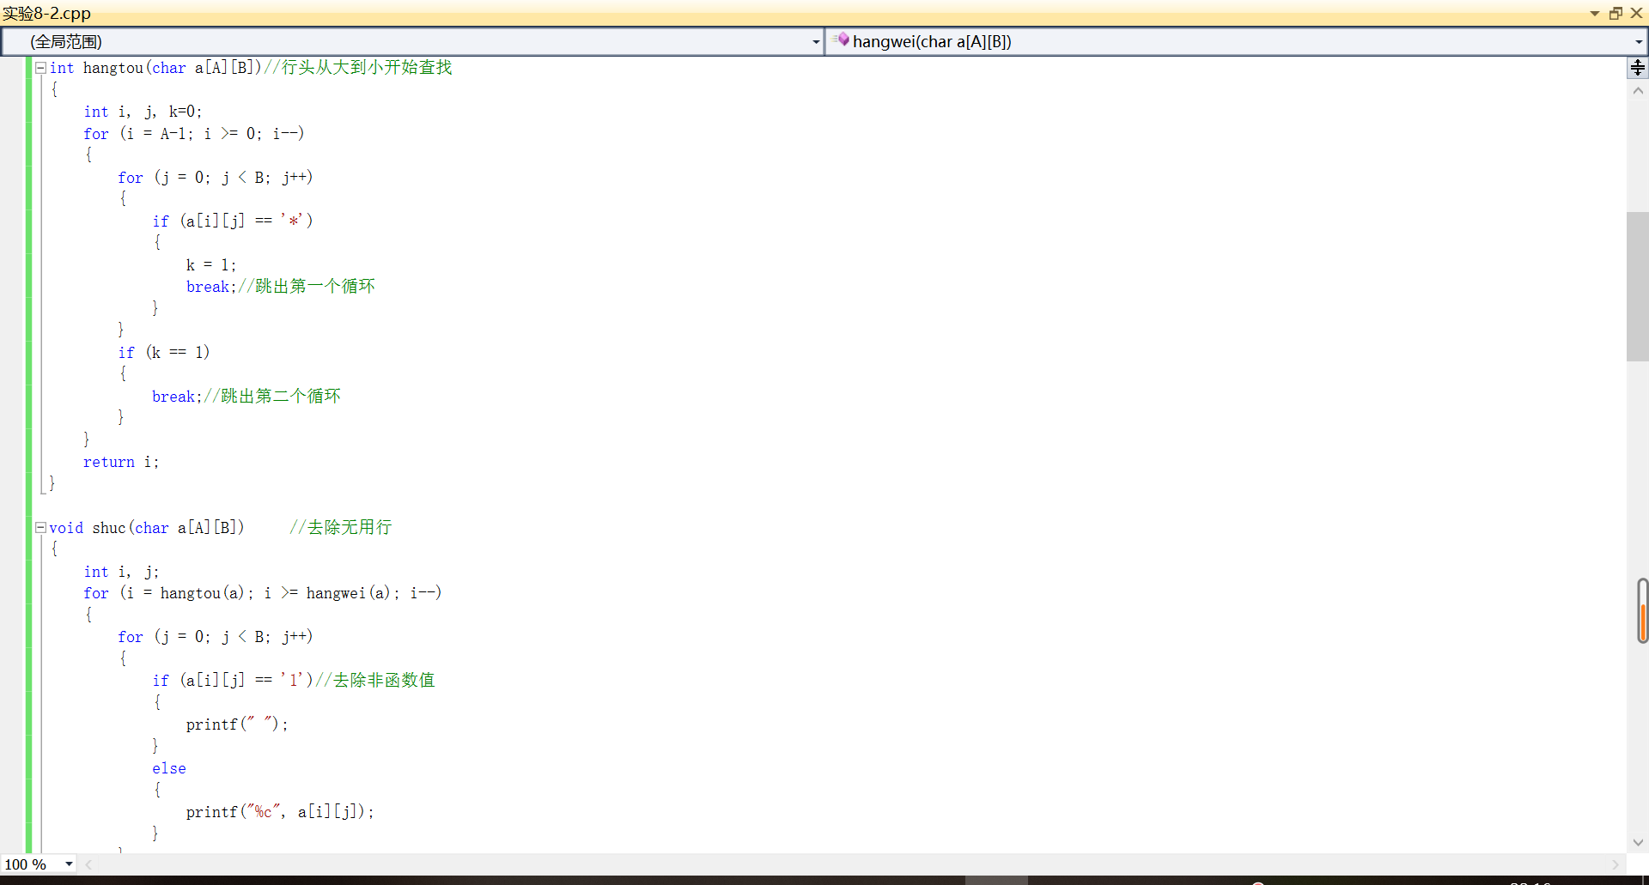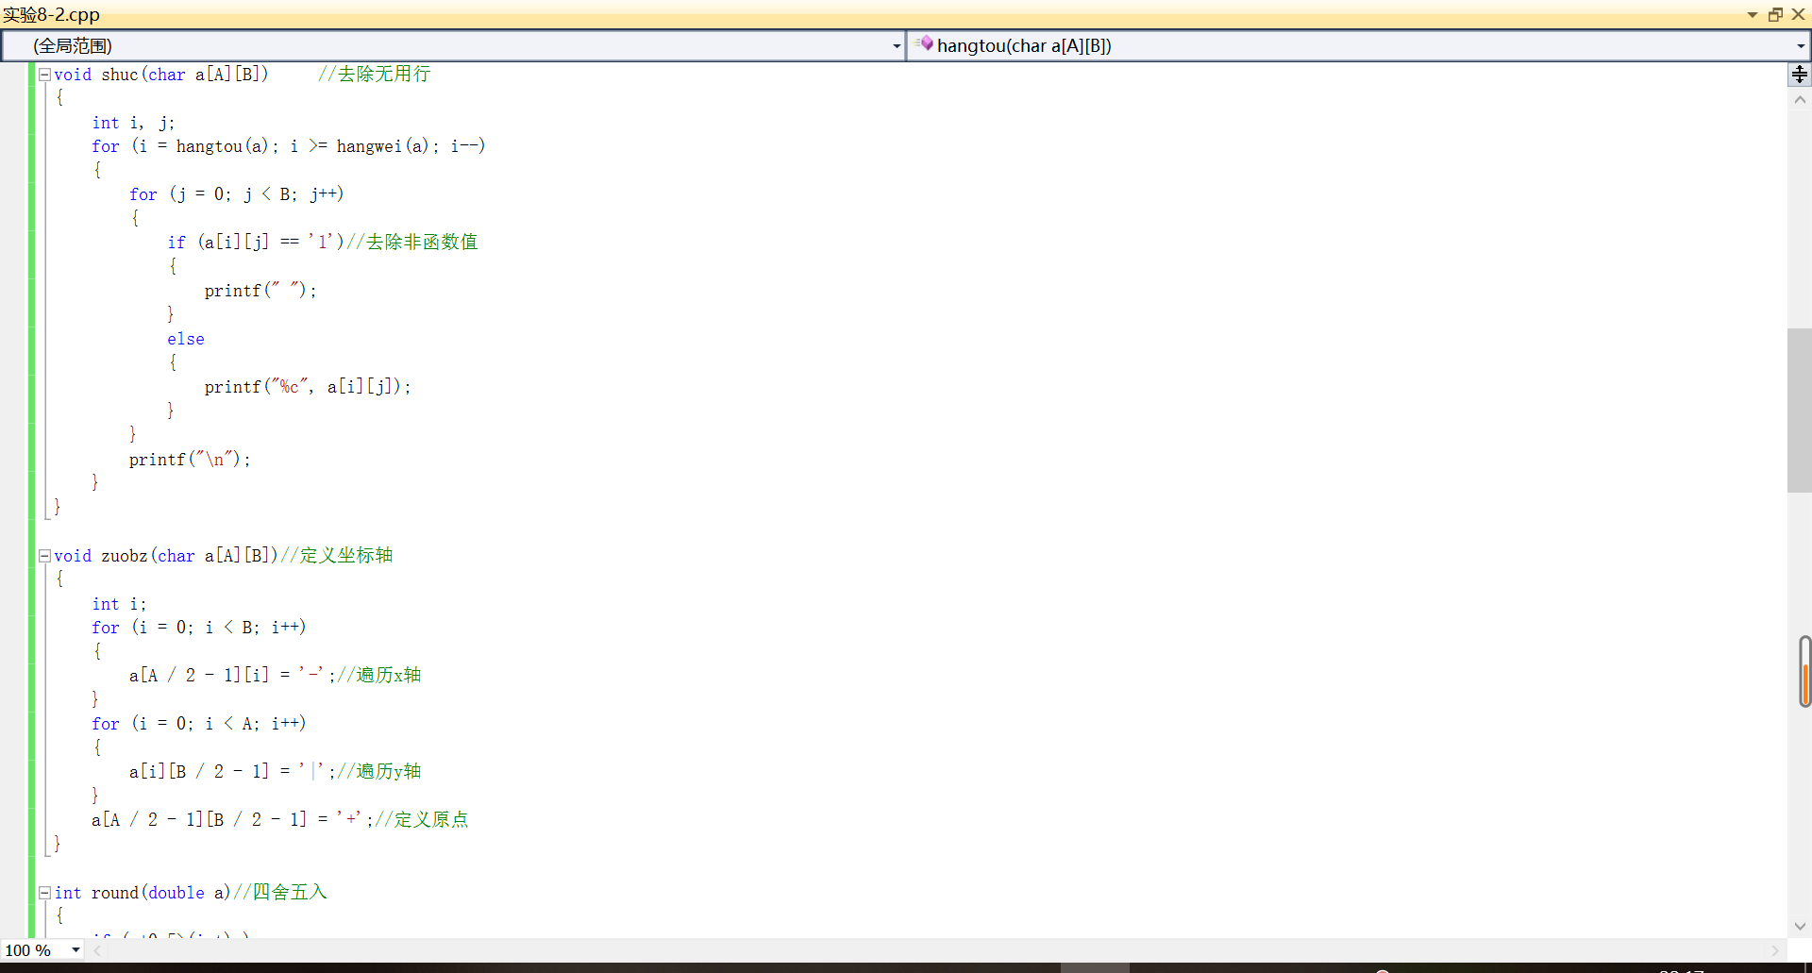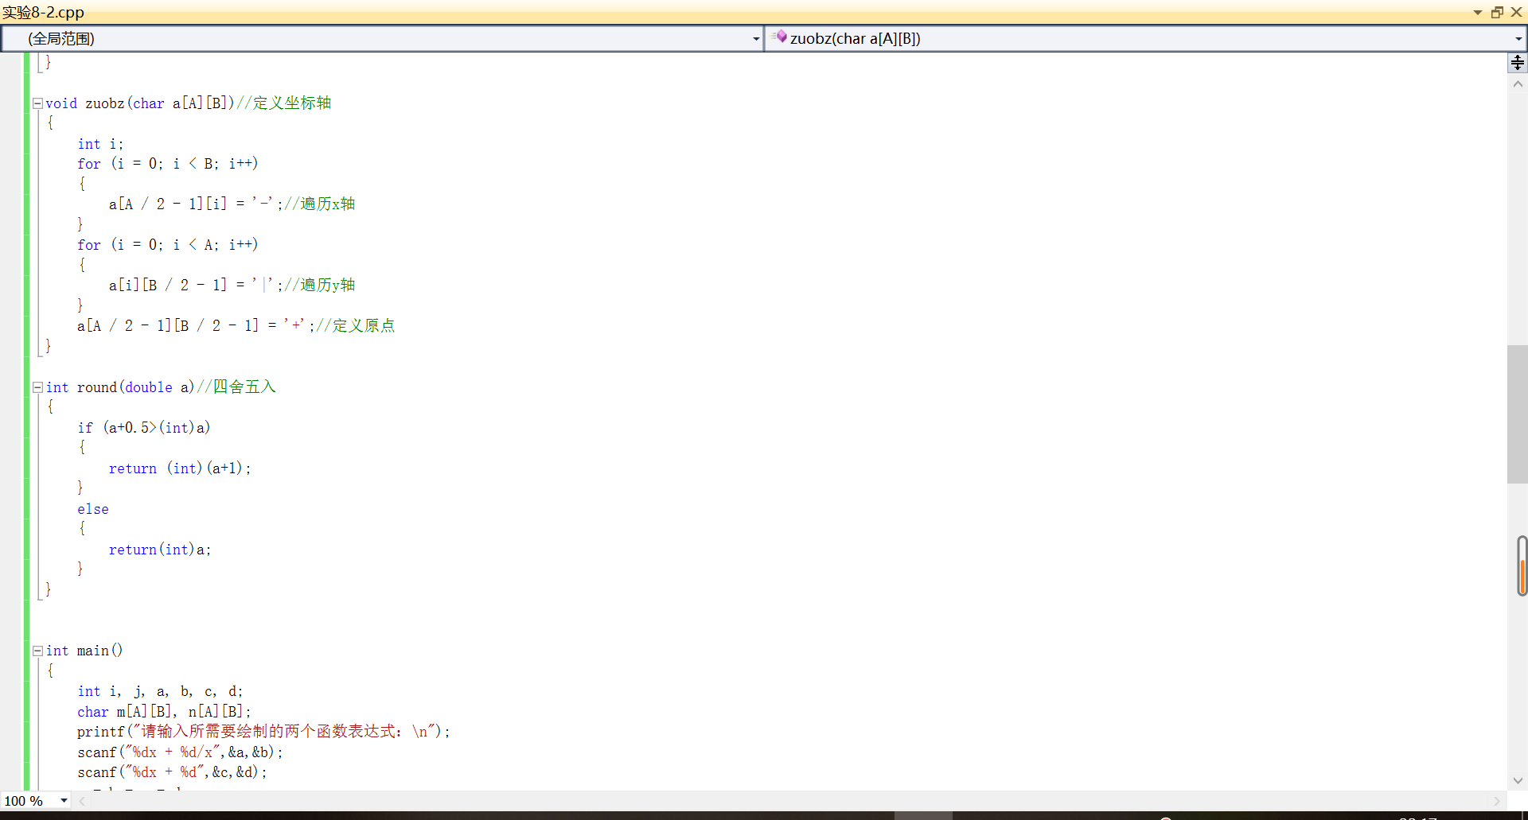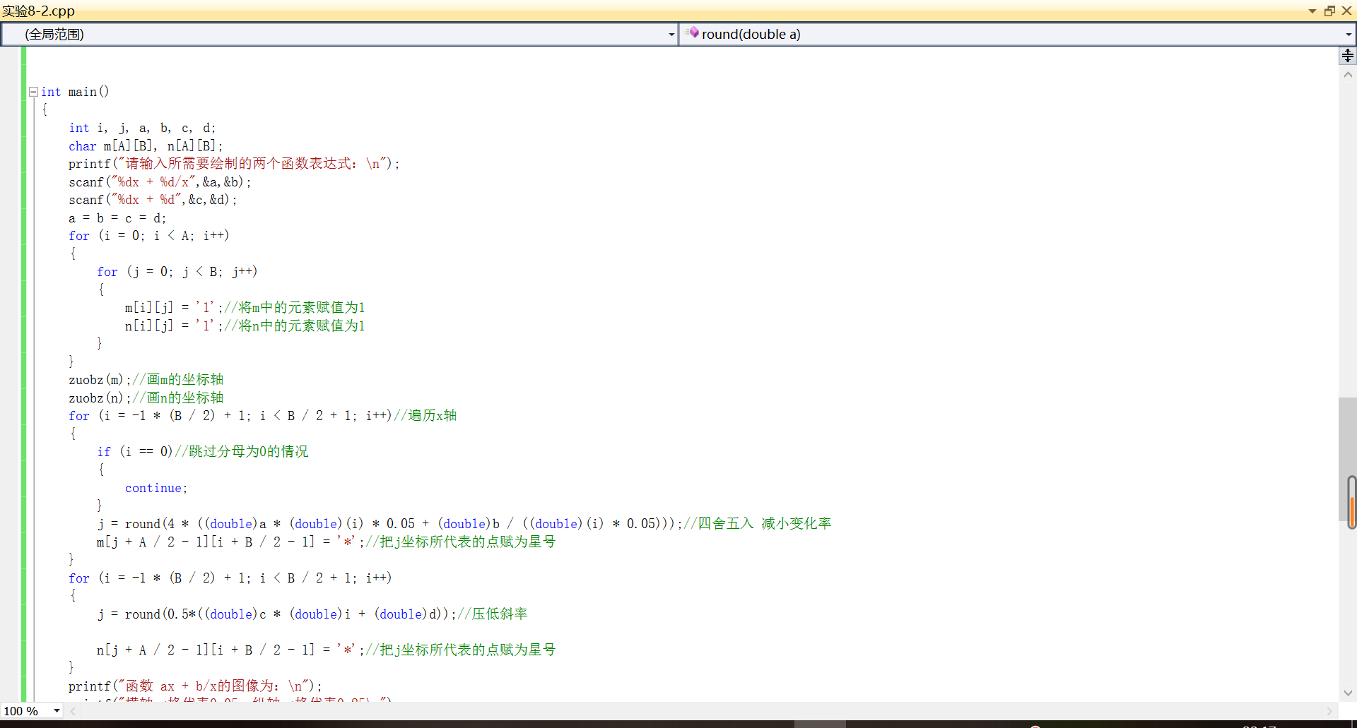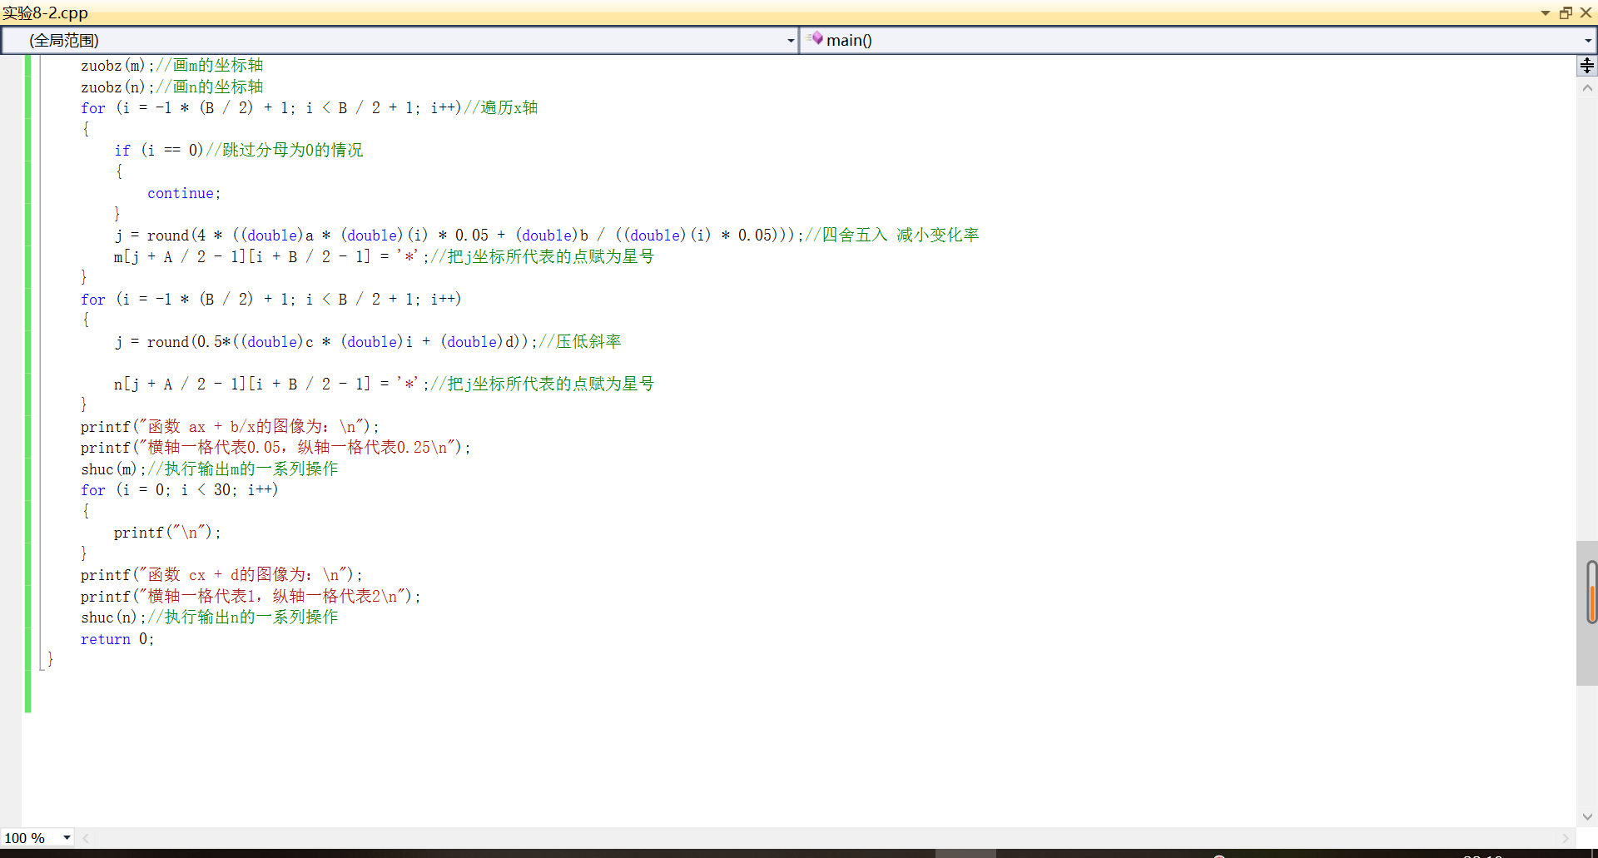
步骤2：对此代码进行调试与运行
运行成功结果如下，成功按要求绘制出“ax + b/x ”和“ax + b ”的函数图像
“ax + b/x ”函数图像：
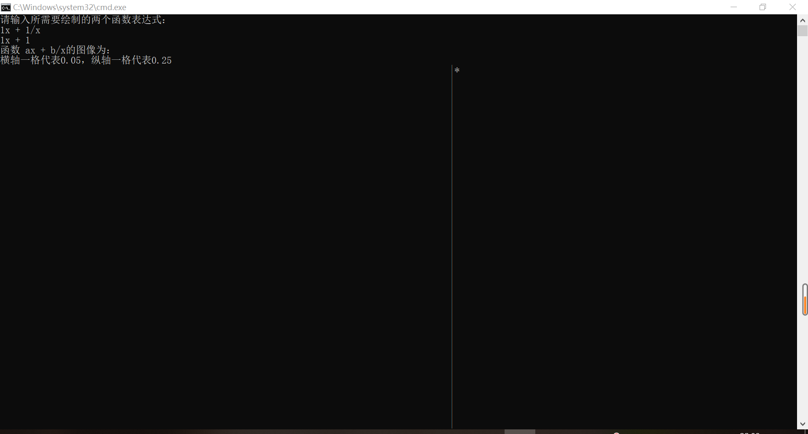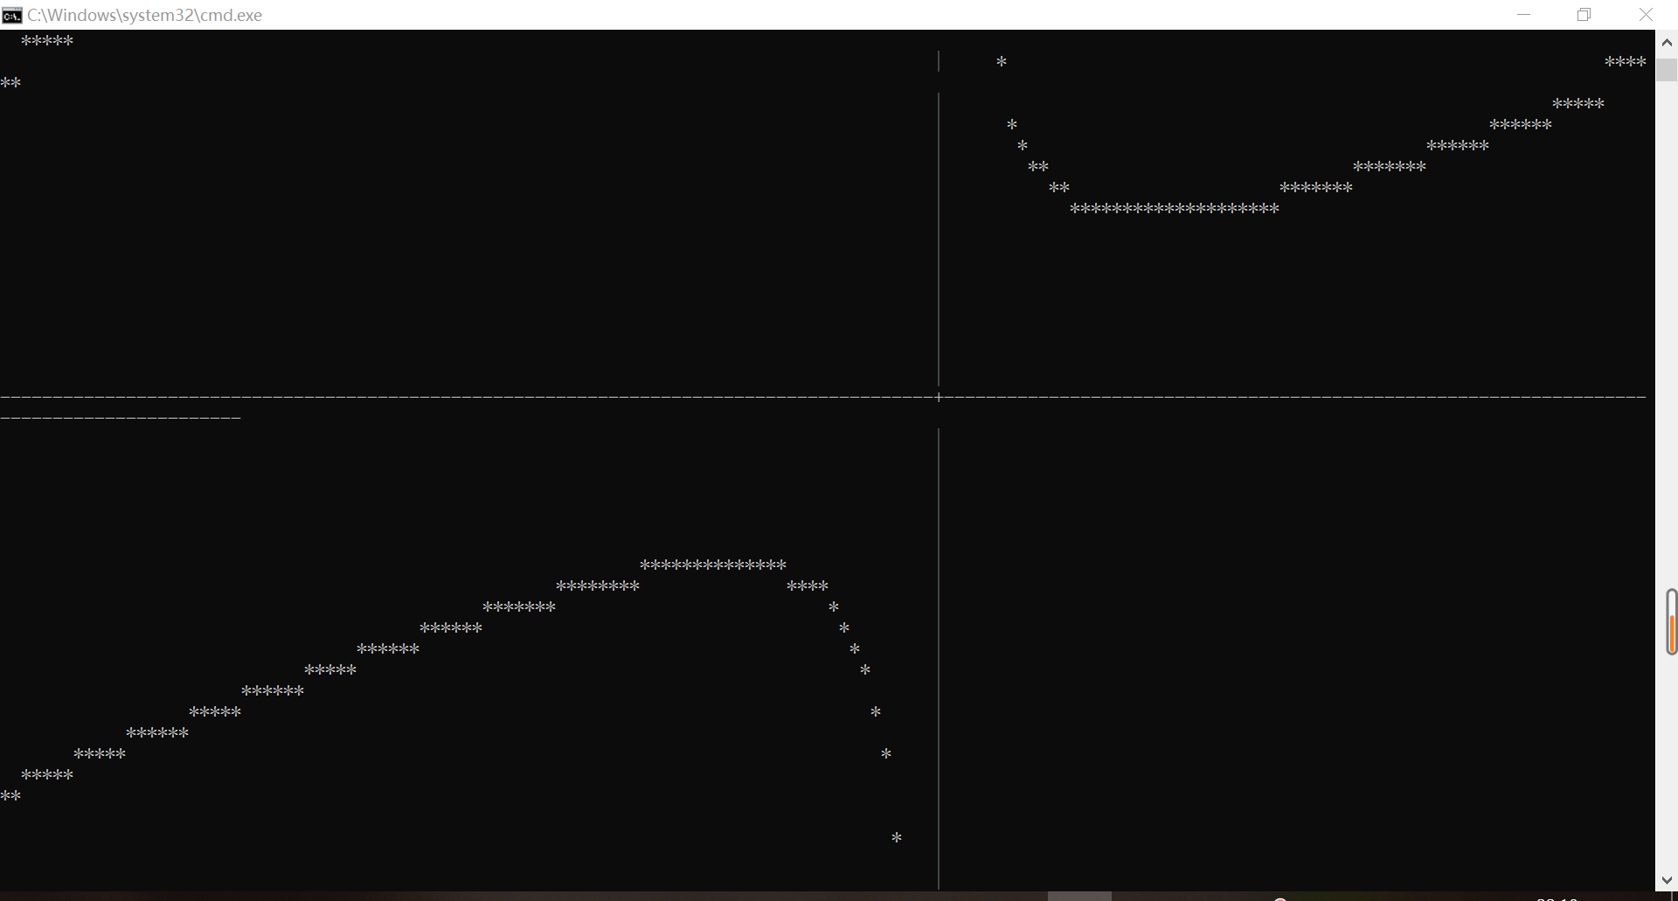
“ax + b ”函数图像：
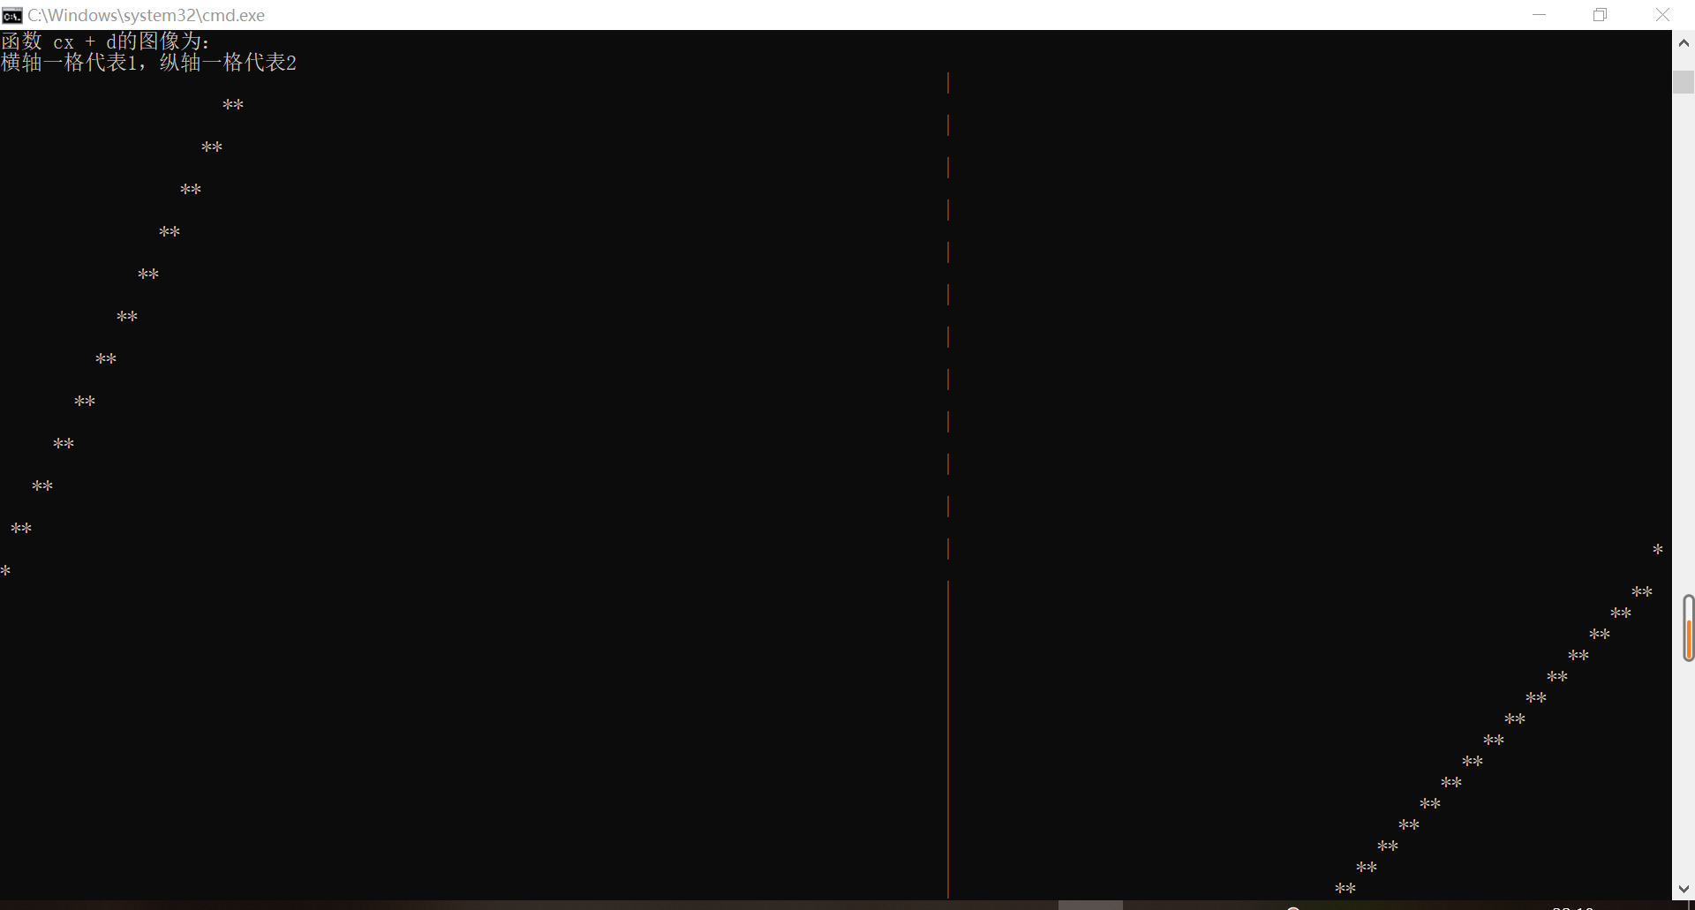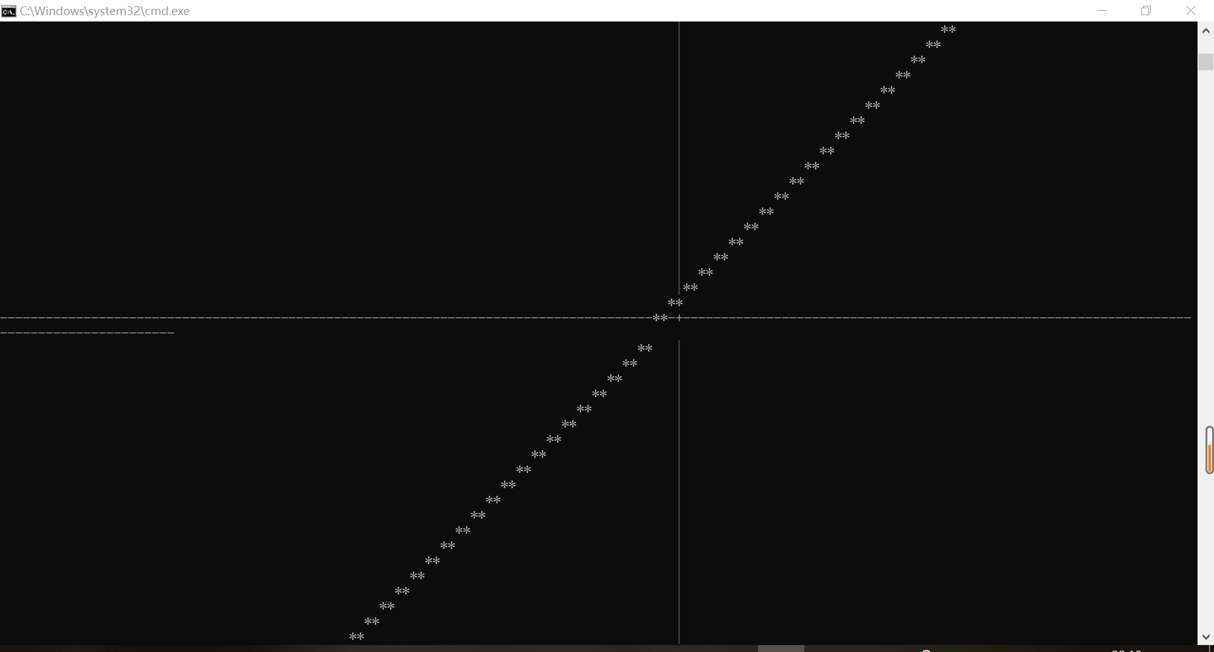

- 实验结果与分析
写出最终逻辑正确的程序在各种实验数据下的实验结果以及进行简单的结果分析。

实验结果：成功按要求绘制出“ax + b/x ”和“ax + b ”的函数图像
结果分析：通过定义多个整型函数来实现x，y轴的刻画，函数“ax + b/x ”和函数“ax + b ”图像的绘制；这之中再通过双重循环来确定函数图像中的元素.

暨南大学本科实验报告专用纸(附页)

